數位視覺效果作業二

影像縫合

電機四B00901013李舜仁

電機四B00901087潘柏承

一、簡述

生活中拍攝照片時往往會受鏡頭的限制而無法將各個視角的畫面都一收眼底，然而藉由多張小視角的照片我們可以透過一些影像處理的方式來達到此目的。本次作業就是要實作將不同視角拍得的照片透過影像縫合的方式接成一張全景的影像。

二、演算法之實作

影像縫合技術需透過許多演算法的配合才能達到，包括了(1)圓柱投影(前處理)(2)特徵偵測(3)特徵描述(4)特徵配對(5)影像配對以及(6)影像混成，以下將介紹我們所使用的各個演算法。

可拿HarrisTest_All來當作演算法的範例

1.圓柱投影(前處理)

在相機用腳架固定在一點的情況下，若將對周圍拍攝到的影像都投影至一個圓柱座標系中，影像之間的接合就只需要一個平移的動作即可，如此可以減低運算的複雜度，因此對於全景照片的生成是一個很好的前處理。

圓柱座標和平面作標的轉換如下:*(f=focal length)*

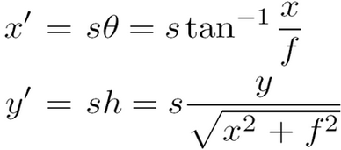*(f=focal length)*

而因為我使用的反向的影像彎曲法(inverse warping)，因此使用的公式為:

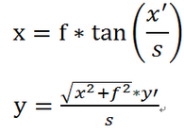

所得結果的範例如下:

投影前: 投影後:

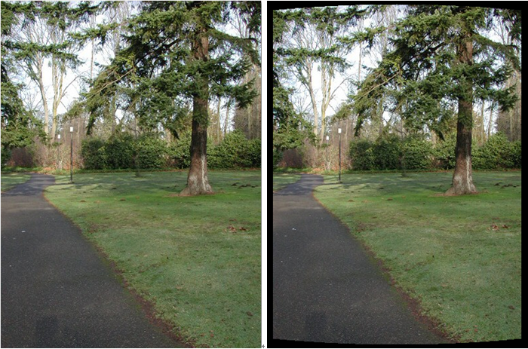

2.特徵偵測

3.特徵描述

4.特徵配對

對於兩張圖上的任意一對特徵點，我們都去求他的距離，最後我們直接取特定數量距離最近的配對來當作配對成功的特徵點對。

5.影像配對

在配對成功的點中我們需要去找尋兩張圖片正確的平移關係，如此才能將影像對齊正確的相對位置並接起來。在決定對齊量時，由於配對的特徵點可能包含著一些離群的點(outlier)，因此我們透過講義提供的RANSAC演算法來找尋正確的對齊方法。

RANSAC演算法首先會隨機找一組配對好的特徵點，然後再由這組點計算影像對齊時需平移的量，計算好後讓其他配對的特徵點去投票，如果其他配對的點得到的平移量和此組平移量差距在某個門檻值以下就算得一票，如此經過反覆隨機的挑選一對並投票最後可以找出一組得票最高的配對，接著再由投票給這組配對的所有配對去計算並平均出這兩張圖最後的對齊向量。

6.影像混成

兩張影像在得到對齊的關係後因為有些區域會互相重疊所以還需要透過混成的方式才能夠生成完整的影像，其中一個簡單的混成方式是透過影像邊界遞減的方式來互相疊加，也就是交界區域越靠近誰，誰的影像像素乘以的權重就越大，示意圖如下:

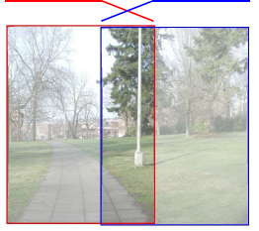

然而線性混成的最大缺點就是重疊區的中間會以一些地方兩張影像的權重差不多，如此如果對齊的結果不是那麼完美的話某些景象就會有鬼影的產生。

另一個混成的方法是使用到poisson blending，此方法目的是要將一小塊目標圖貼到一底圖上，並藉由調整目標圖使得其梯度和目標圖原來接近但邊界部分則保留底圖的亮度。但是此設定要如何應用在兩張影像的混成上仍然有許多不同的操作方法，我們最後的設定方法是將線性混成的結果當原來的底圖，而左右兩張圖選擇其中一張當成是要貼上的目標圖，示意圖如下:



其中黃色區塊為線性混成的結果，因靠近邊緣所以會很平滑，而中間綠色區塊因為是右邊的圖，因此不會有鬼影的結果，而綠色區塊的邊緣因為poisson blending的關係也會很圓滑，因此能達到較好的混成結果。所得結果的範例如下:

線性混成:(紅色框框區有鬼影)

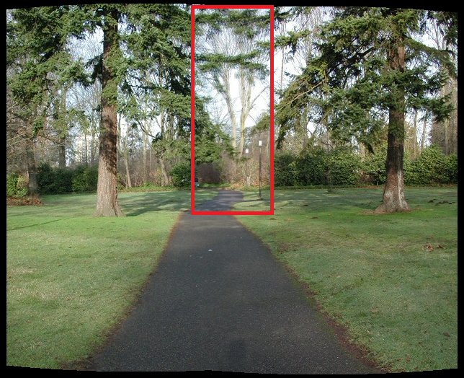

poisson blending:

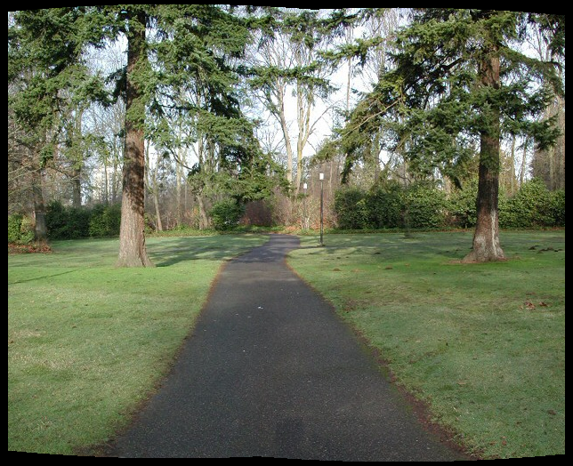

三、實作結果

四、心得與收穫